Saavutettavuus
Saavutettavuus tarkoittaa, että verkkopalvelu on suunniteltu kaikille. Saavutettavuus on verkkomaailman esteettömyyttä. Saavutettavuus on sitä että mahdollisimman moni erilainen ihminen pystyy helposti käyttämään verkkopalvelua.
Saavutettava verkkopalvelu on teknisesti virheetön, käyttöliittymältään selkeä ja sisällöltään ymmärrettävä.
Mediamaisteri Oy varmistaa saavutettavuuden seuraavilla toimenpiteillä:
- Saavutettavuus kuuluu toiminta-ajatukseemme.
- Saavutettavuus kuuluu sisäisiin käytäntöihimme.
- Tarjoamme työntekijöillemme jatkuvasti saavutettavuuskoulutusta.
- Organisaatiollamme on selkeät saavutettavuustavoitteet ja -vastuutasot
- Kehitämme oppimisympäristömme saavutettavuutta jatkuvasti

Saavutettavuusdirektiivi
Tätä sivustoa koskee laki digitaalisten palvelujen tarjoamisesta, jossa edellytetään, että julkisten verkkopalvelujen on oltava saavutettavia. Tämä tarkoittaa, että verkkopalvelun on täytettävä Web Content Accessibility Guidelines (WCAG) 2.1 -kriteeristössä esitettyjen vaatimusten tasot A ja AA.
2019 voimaan tullut saavutettavuusdirektiivi määrää, että julkisen sektorin verkkosivujen ja mobiilipalveluiden tulee olla saavutettavia. Lakia sovelletaan myös vesi-, ja energiahuollon sekä liikenteen ja postipalvelujen alalla toimiviin julkisiin yrityksiin, sekä finanssialan toimijoihin. Laki tulee koskemaan myös järjestöjä, jotka saavat yli puolet rahoituksestaan julkisilta tahoilta.
Saavutettavuusvaatimusten soveltaminen käynnistyi portaittain ja vaatimusten noudattamista valvoo suomessa Etelä-Suomen aluehallintovirasto. Lain vaatimukset ja siihen liittyvää ohjeistusta tullaan julkistamaan saavutettavuusvaatimukset.fi-sivustolla.

Sivuston saavutettavuuden tila
Pinja-oppimisympäristö verkko-oppimisjärjestelmä pohjautuu avoimen lähdekoodin Moodle alustaan. Pinja-oppimisympäristö pyrkii täyttämään WCAG 2.1 kriteeristön tasot A-AA.
Sivusto täyttää vaatimukset osittain ja sivustolla on seuraavia puutteita:
- 1.4.5 Tekstiä esittävät kuvat – taso AA
  - osasta kuvia puuttuu tekstikuvaus (ns. alt-attribuutti)
- 3.3.2 Nimilaput tai ohjeet – taso A
  - osasta syöttökenttiä puuttuu nimike (ns. label-tieto)
- 2.4.1 Ohita lohkot – taso A
  - navigointi: h1, h2, h3 ja h4 -elementtien järjestyksiä ja sisäkkäisyyksiä (ns. nesting) tulisi parantaa navigoinnin helpottamiseksi

Arviointimenetelmät
Mediamaisteri Oy on arvioinut tämän sivuston saavutettavuuden itsearvioinnilla yhteistyössä yrityksen tai organisaation kanssa.

Tekninen toteutus
Pinja verkko-oppimisjärjestelmä pohjautuu avoimen lähdekoodin Moodle alustaan. Moodle on suunniteltu tarjoamaan kaikille ihmisille samanlaiset toiminnallisuudet ja samat tiedot. Tämä tarkoittaa sitä että riippumatta henkilöiden rajoitteista, avustavista ohjelmista, näyttöjen koosta tai eri syöttölaitteista (esim. hiiri, näppäimistö tai kosketusnäyttö) verkkopalvelussa ei tulisi olla käytön esteitä.
Sivusto on suunniteltu yhteensopivaksi seuraavien selainten kanssa:
- Edge
- Firefox
- Chrome
Sivuston saavutettavuus riippuu seuraavien tekniikoiden toimivuudesta:
- HTML
- CSS
- Javascript

Palaute ja yhteystiedot
Huomasitko saavutettavuuspuutteen sivustolla? Kerro se meille ja teemme parhaamme puutteen korjaamiseksi. Voit ottaa meihin yhteyttä seuraavilla tavoilla:
- Puhelin: 098165780
- Sähköposti: arbis@esbo.fi
- Postiosoite: PB 3560, 02070 Esbo stad
Tavoiteaikamme palautteeseen vastaamisessa on 14 työpäivää.

Valvontaviranomainen
Jos huomaat sivustolla saavutettavuusongelmia, anna ensin palautetta meille. Jos et ole tyytyväinen saamaasi vastaukseen, voit antaa palautteen Etelä-Suomen aluehallintovirastoon. Etelä-Suomen aluehallintoviraston sivuilla kerrotaan tarkasti, kuinka valituksen voi tehdä ja miten asia käsitellään.

Valvontaviranomaisen yhteystiedot
Etelä-Suomen aluehallintovirasto
Saavutettavuuden valvonnan yksikkö
www.saavutettavuusvaatimukset.fi
saavutettavuus(at)avi.fi
puhelinnumero vaihde 0295 016 000

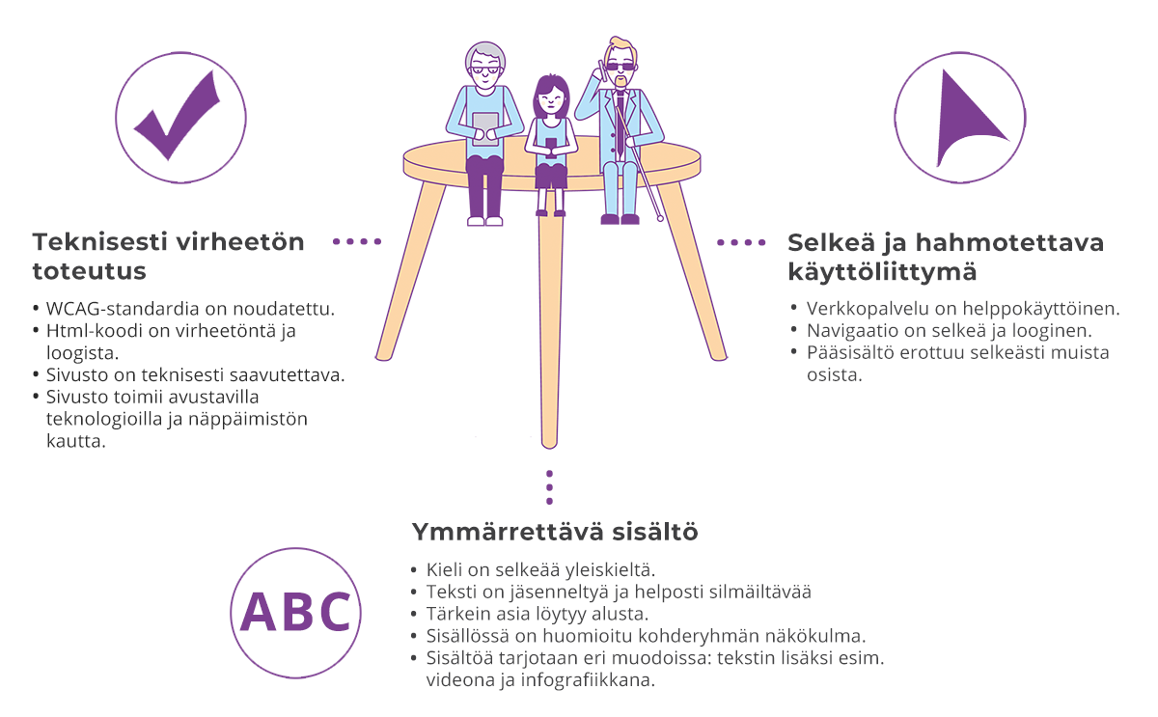
Lähde: https://www.saavutettavuusvaatimukset.fi/saavutettavuus/

